สนามกีฬาเทศบาลตำบลห้วยยาง

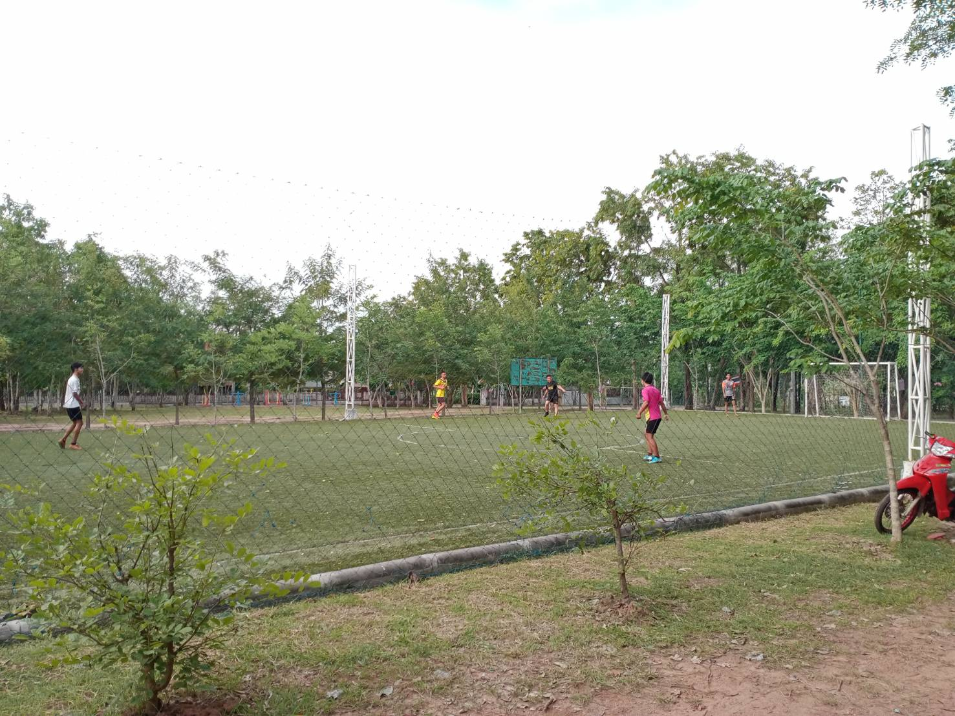
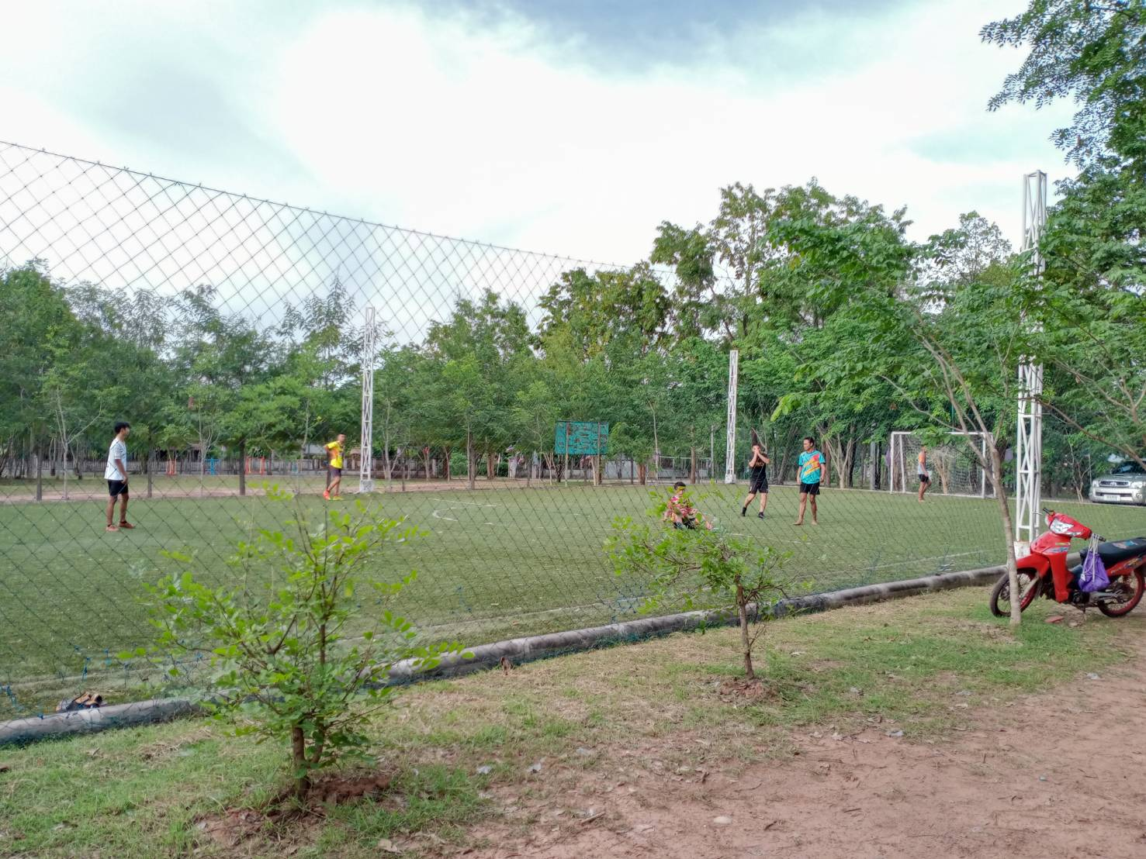

สนามกีฬาเทศบาลตำบลห้วยยาง

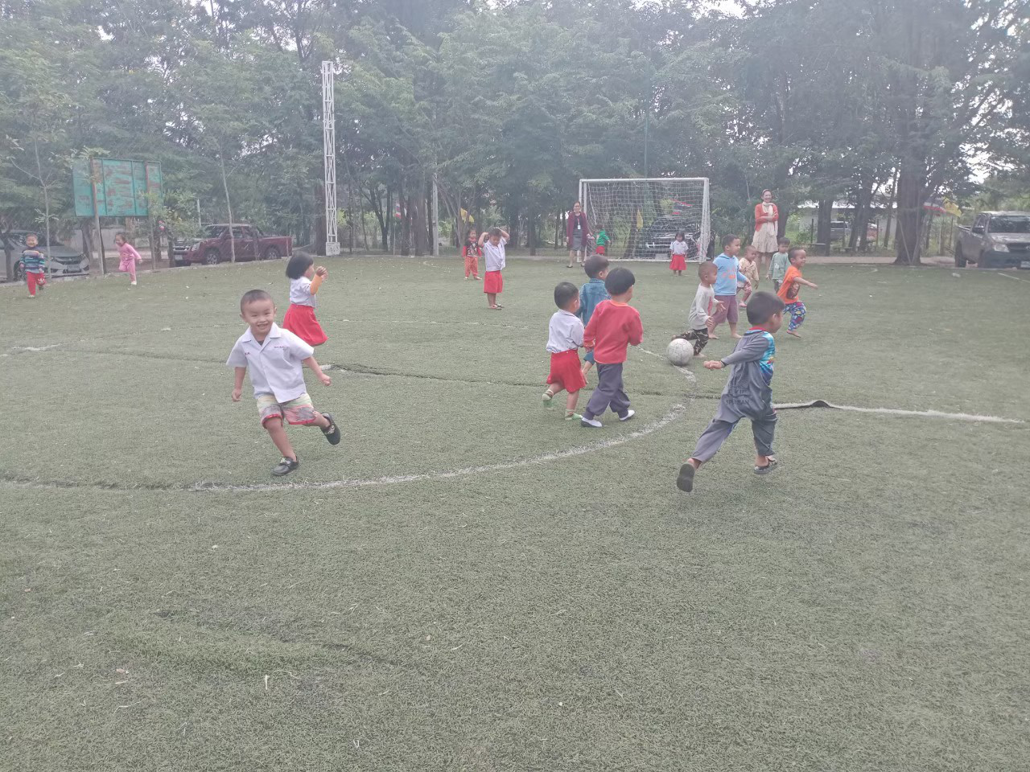

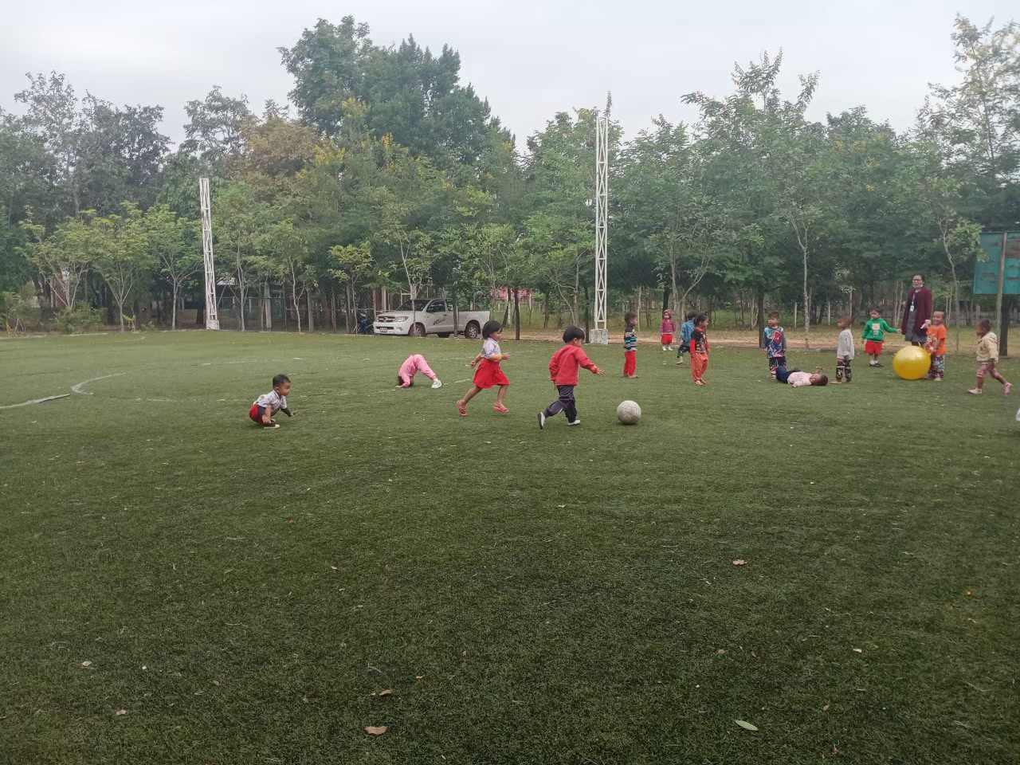

สนามกีฬาเทศบาลตำบลห้วยยาง

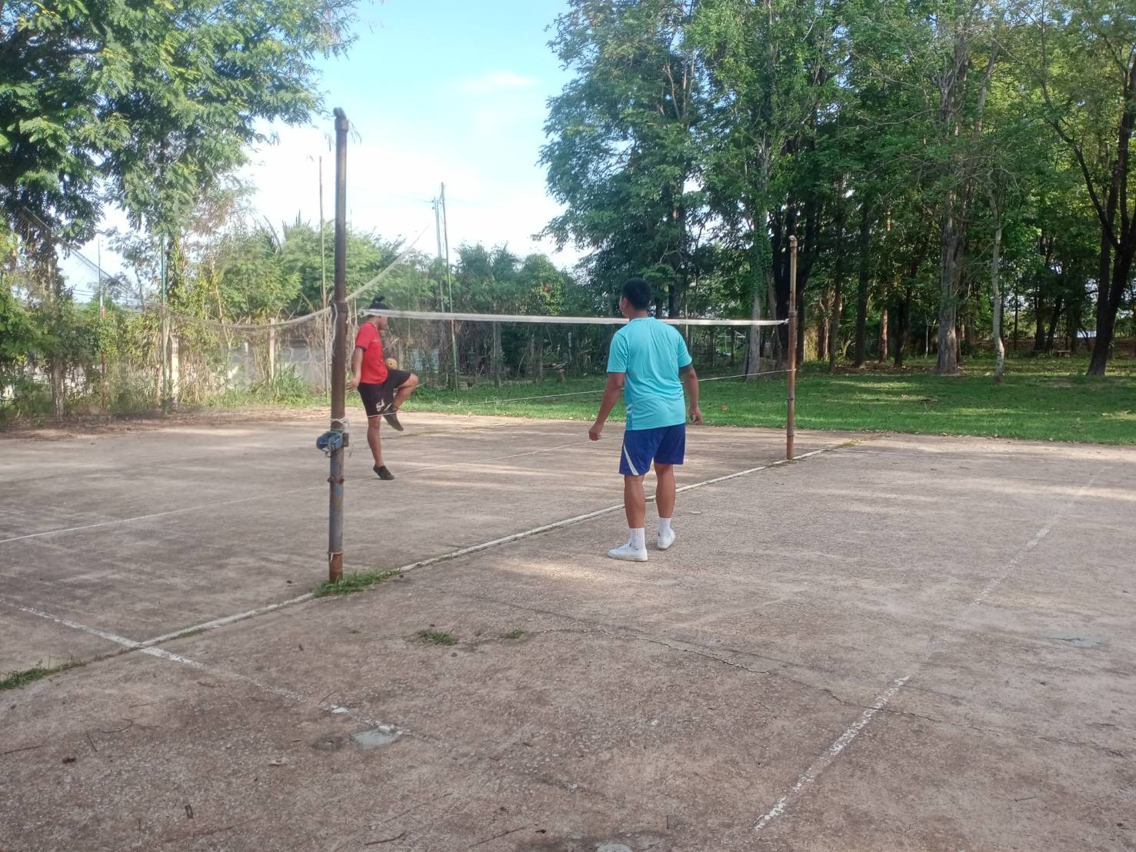
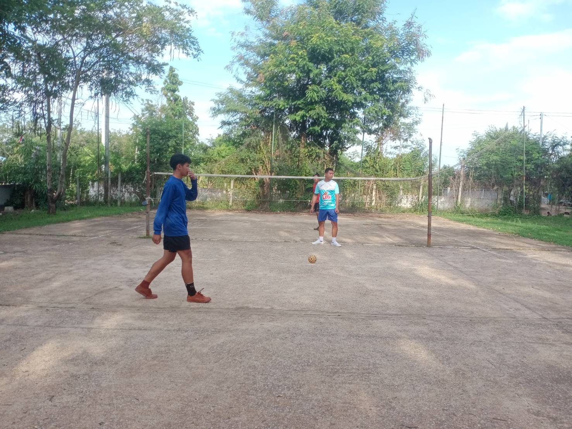

ลานกีฬาเทศบาลตำบลห้วยยาง

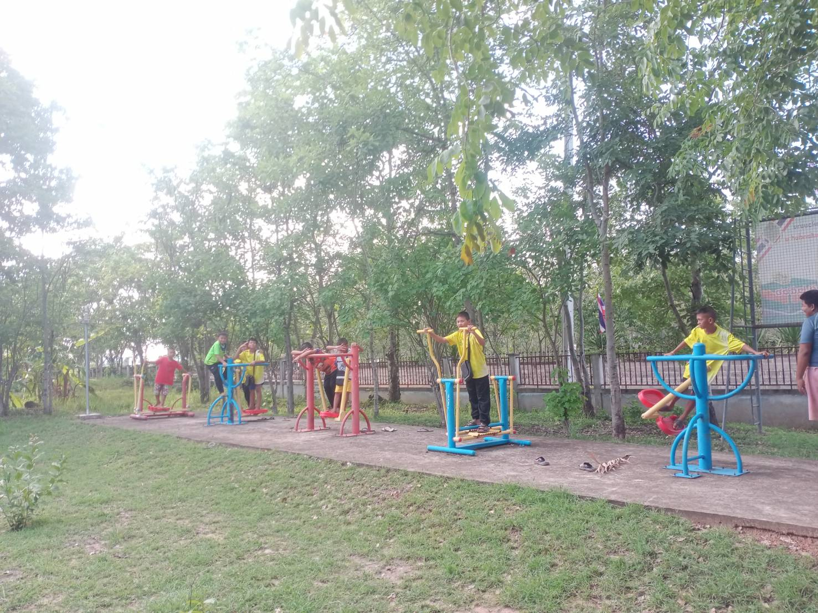

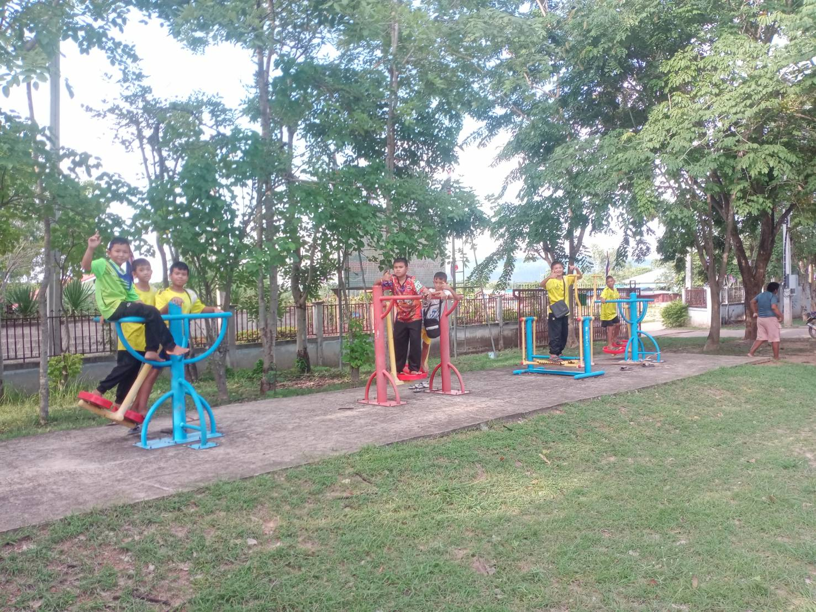

ลานกีฬา หมู่ที่ ๑

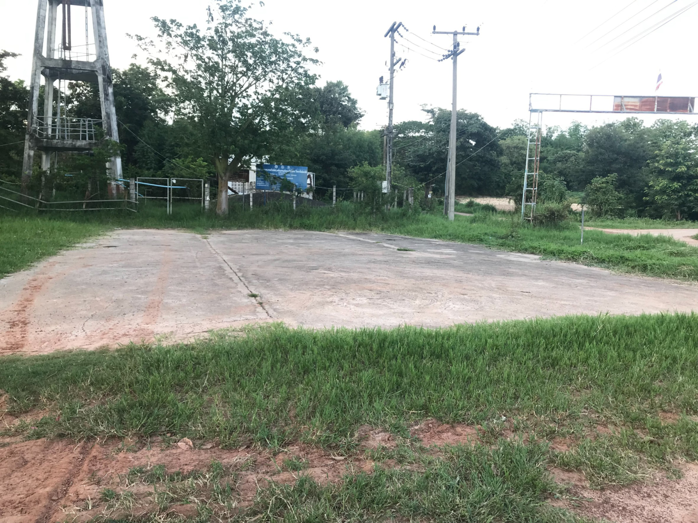

ลานกีฬา หมู่ที่ ๒

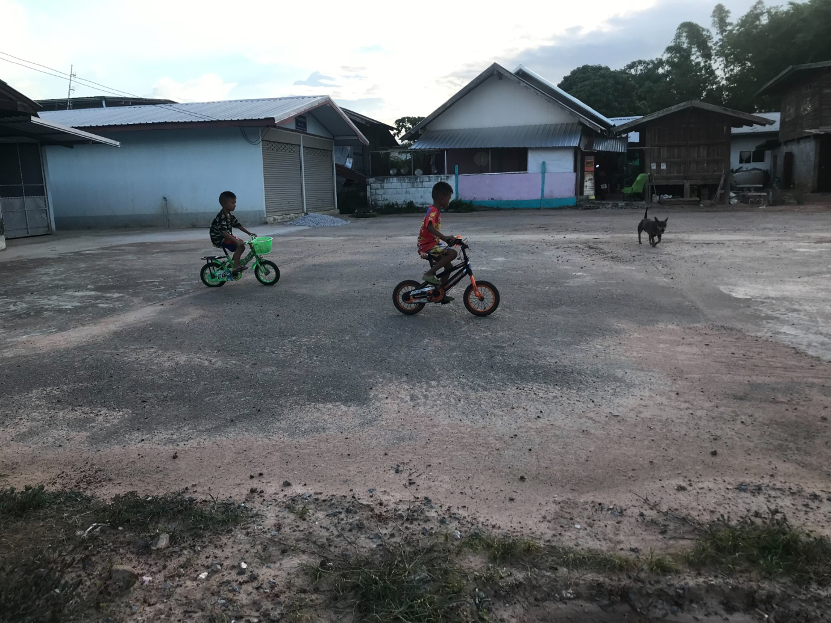

ลานกีฬา หมู่ที่ ๓

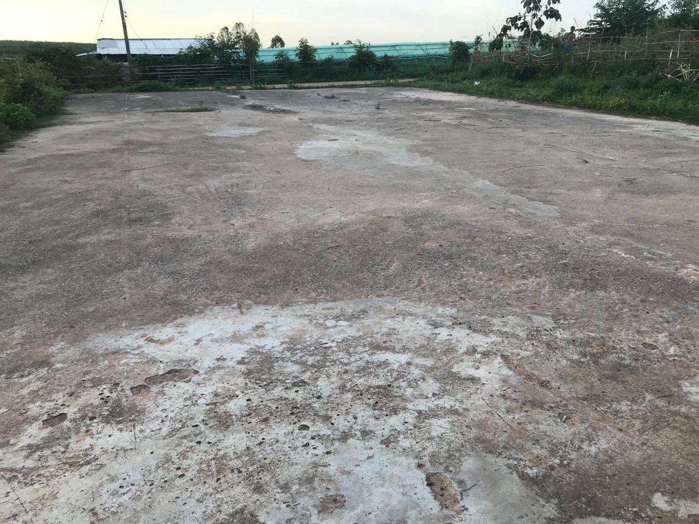

ลานกีฬา หมู่ที่ ๔

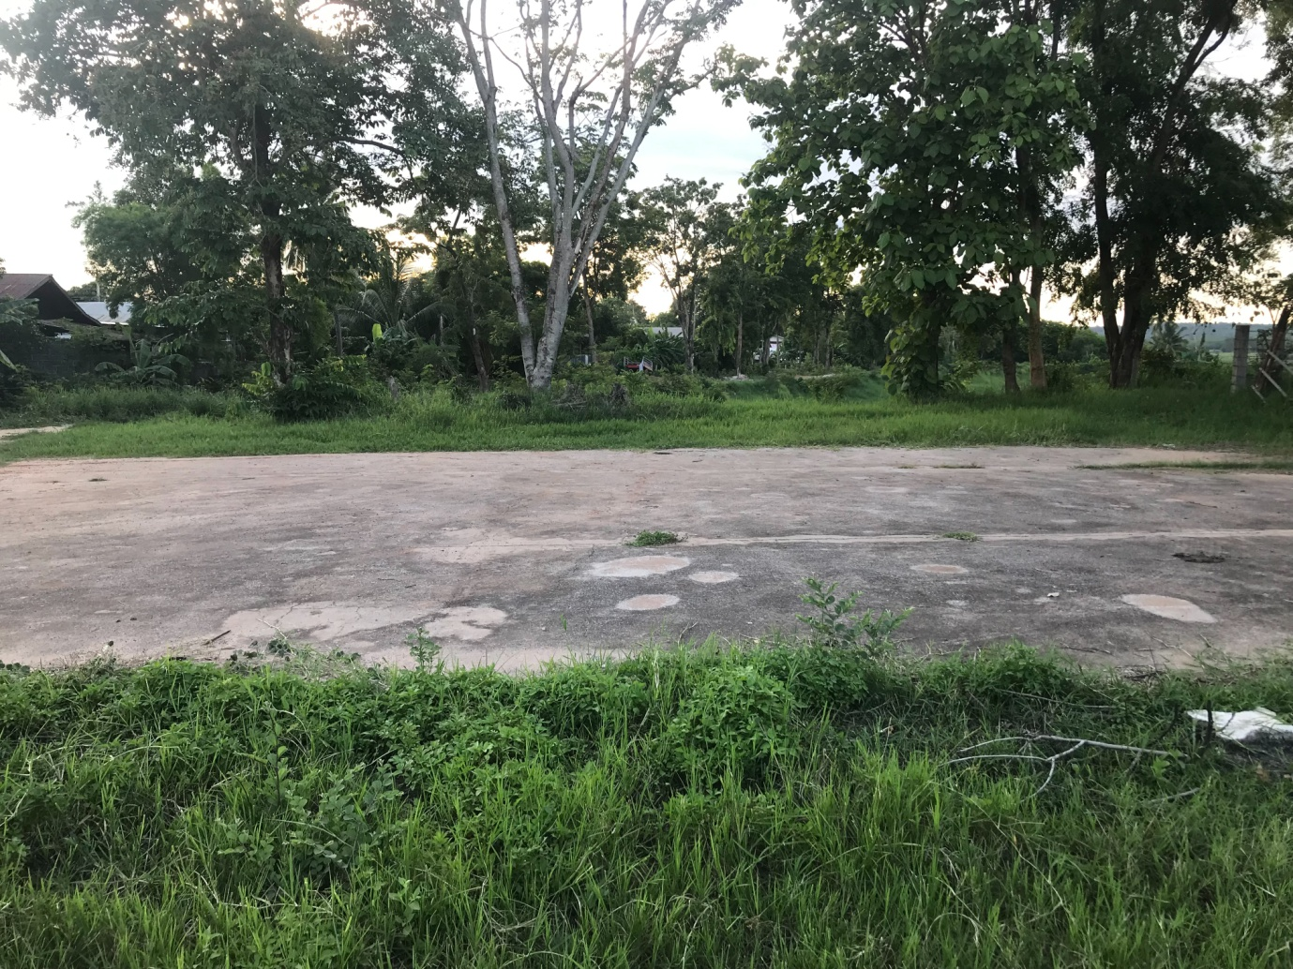

ลานกีฬา หมู่ที่ ๕

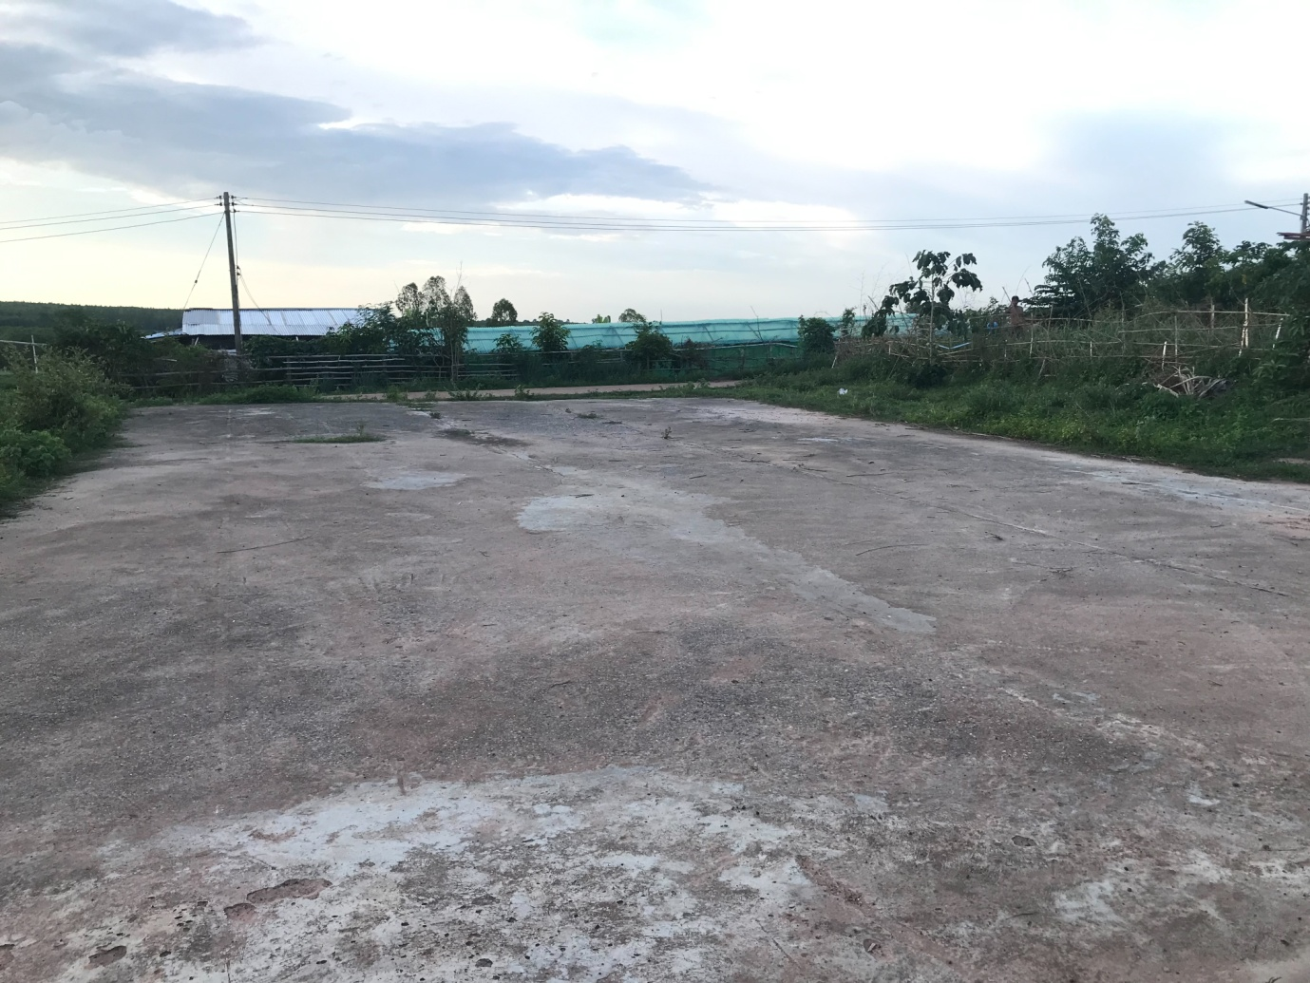

ลานกีฬา หมู่ที่ ๖

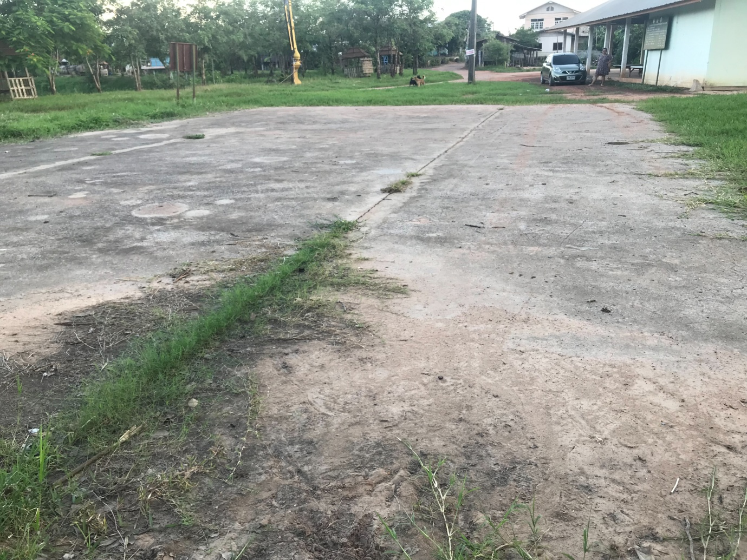

ลานกีฬา หมู่ที่ ๗

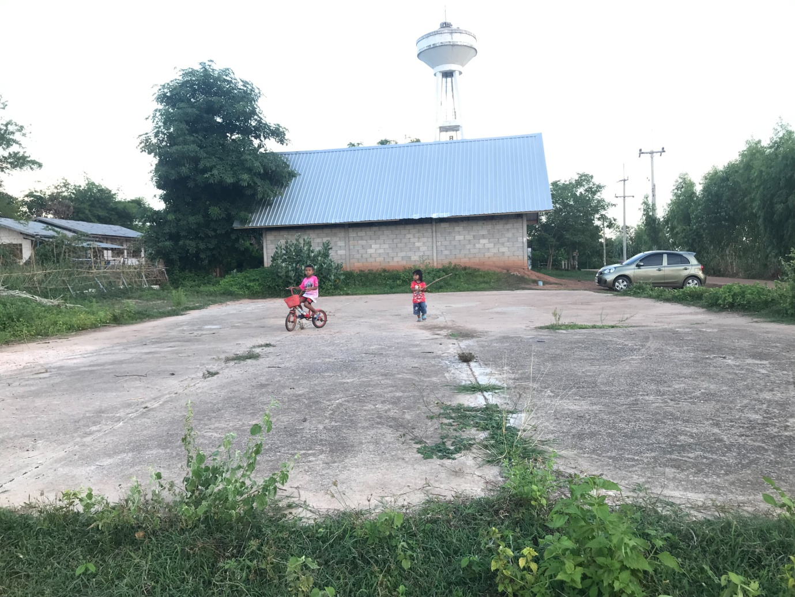

ลานกีฬา หมู่ที่ ๘

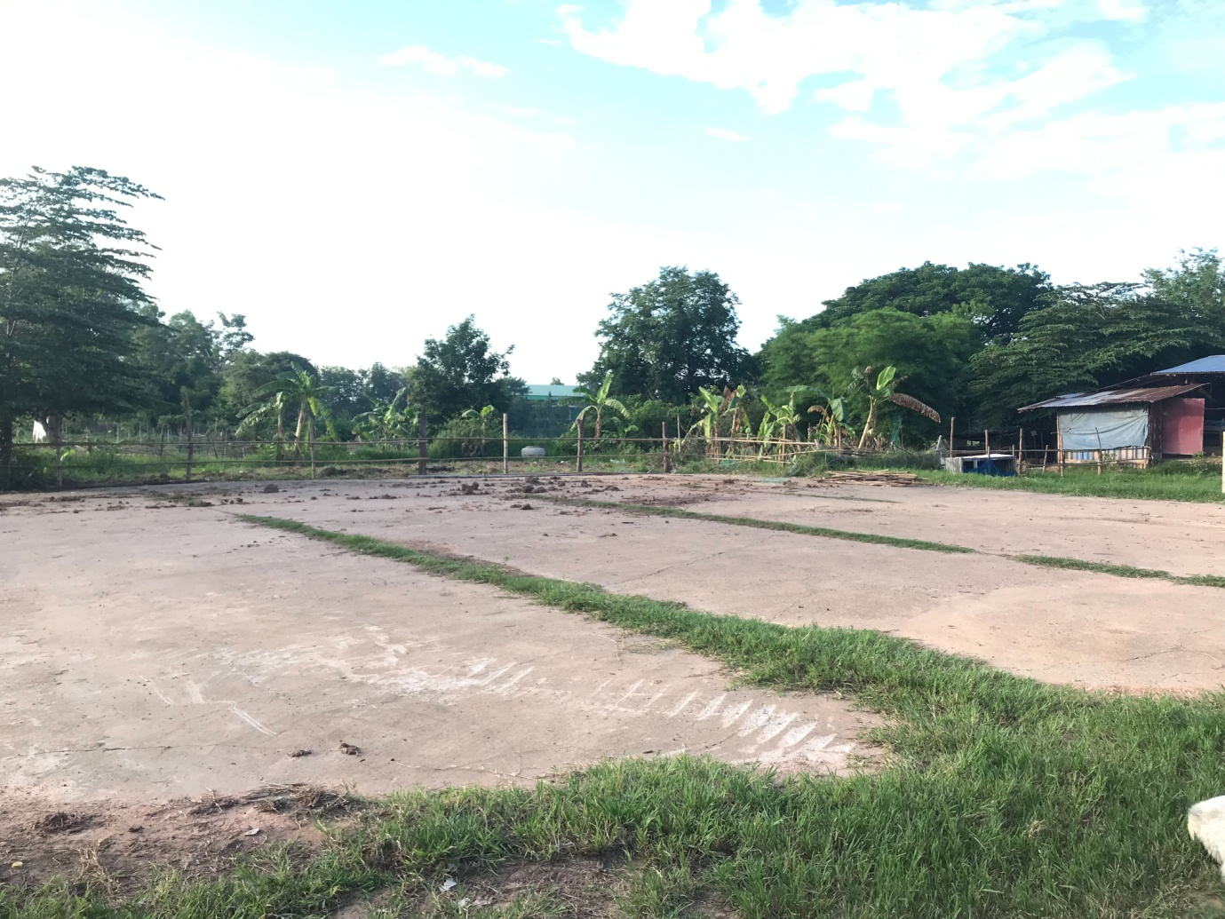

ลานกีฬา หมู่ที่ ๙

